Frosch falten

Anleitung:
Lege das Papier vor dich und falte es zwei Mal in der Hälfte.
Falte das Papier nun zweimal diagonal in der Hälfte.

Nun sind durch die Falze vier große Dreiecke auf dem Papier erkennbar, die jeweils durch den senkrechten und waagerechten Falz in jeweils zwei weitere unterteilt werden. Drücke nun den waagerechten Falz ein, sodass sich die Papierseiten zusammenziehen (siehe Bilder).
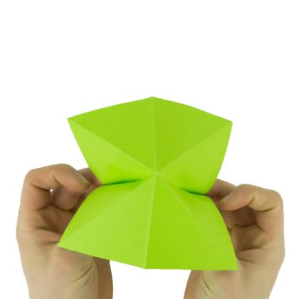
Drücke das Papier im Anschluss plan und das Papier nimmt dabei eine dreieckige Form an.
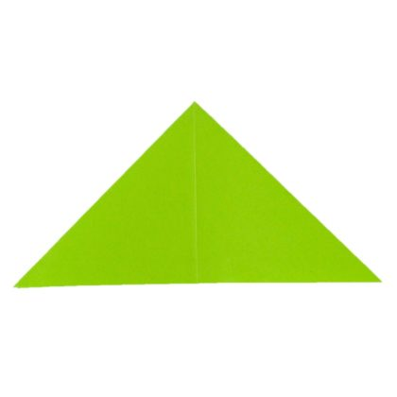
Nehme im nächsten Schritt die beiden äußeren Ecken der oberen Lage und führe diese zu den Spitzen.
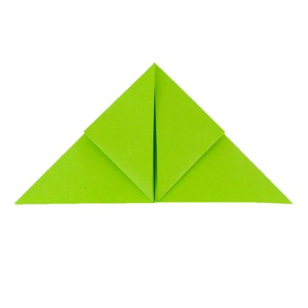

Falte im Anschluss die unteren Kanten der entstandenen Raute zur Mitte und drehe das Papier daraufhin auf die andere Seite.
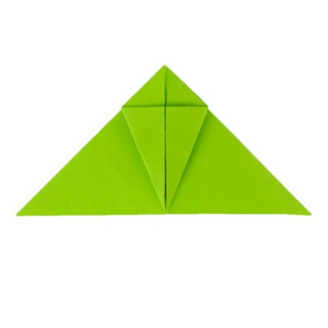
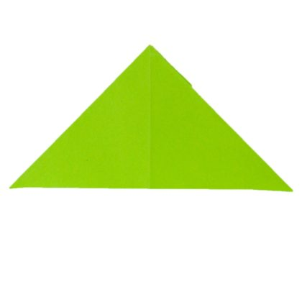
Nehme nun die linke und rechte Kante und falte diese zum Mittelknick.

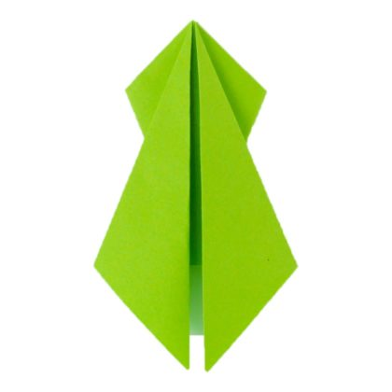

Um aus den umgeknickten Seiten die Beine zu falten, musst du die Seiten ein weiteres Mal in der Hälfte falten, indem du die inneren Kanten deckungsgleich auf die Äußeren faltest.
Falte den oberen Teil des Frosches zum unteren Teil.
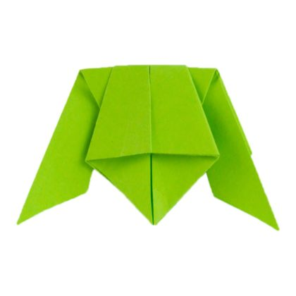
Drehe den Frosch auf die andere Seite und knicke die Beine, etwa einen Zentimeter von der Mittelfalz entfernt, ein weiteres Mal um.
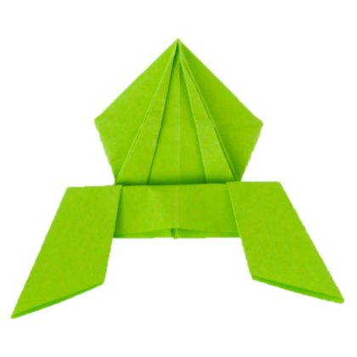

Male nun nur noch zwei kleine Augen auf deinen Origami Frosch und dann kannst du deinen Frosch hüpfen lassen.
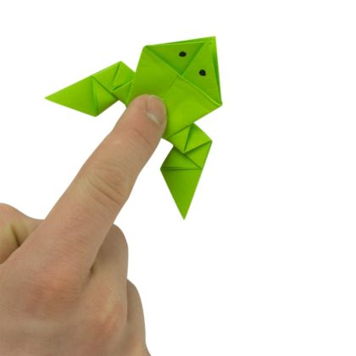

Drücke dafür mit deinem Finger auf den hinteren Teil des Frosches und ziehe den Finger anschließend davon. Der Frosch flippst nun weg!
Viel Spaß!

